Frühstücksei #37: Das Ende einer Ära
Frühstücksei – 13. September 2022 - Auteur: Rowena Kat
Das Ende einer Ära (= tijdperk): Am Donnerstag, den 8. September, ist die Königin des Vereinigten Königreichs, Elizabeth II., verstorben. Ihr Tod hat nicht nur das Vereinigte Königreich, sondern die ganze Welt bewegt. Die Premierministerin von England beschreibt die Königin als den ,,Fels (= rots), auf dem das moderne Großbritannien errichtet wurde‘‘.

Aufgabe 1: Wortschatz
Besprich folgende Fragen mit deinem/deiner Nachbar*in.
- Wo warst du, als du die Nachricht gehört hast?
- Wie hast du dich dabei gefühlt? / Wie fühlst du dich jetzt?
Welche Wörter zum Thema ,König / Königin’ kennst du schon? Verbinde die deutschen Wörter mit den richtigen Übersetzungen.
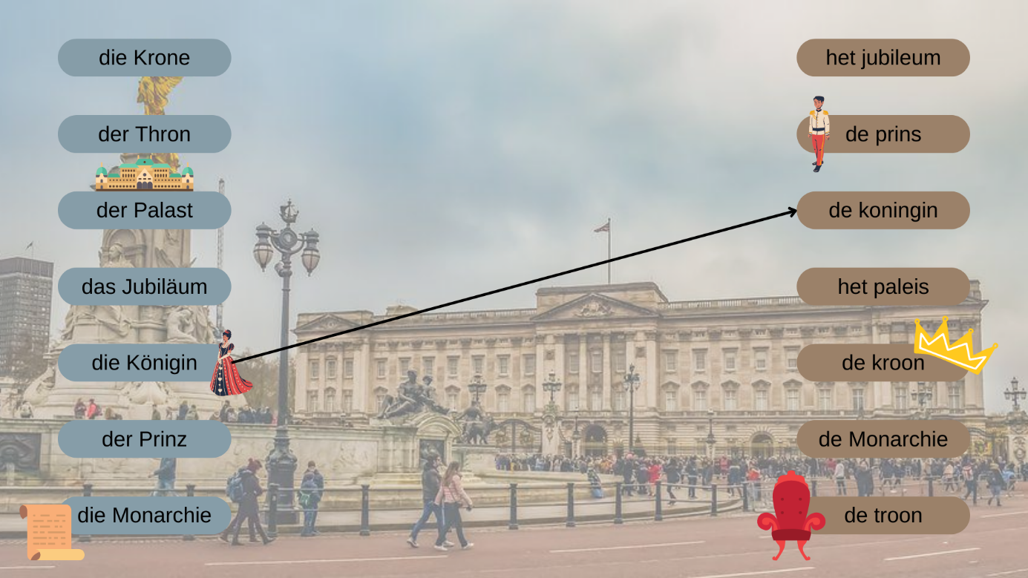

Aufgabe 2: Die britische Botschaft in Berlin
Die Königin war mehrfach in Deutschland zu Besuch. Hier traf sie die frühere Bundeskanzlerin Angela Merkel. In Berlin wurden in den letzten Tagen Blumen und Kerzen vor der britischen Botschaft niedergelegt.
Schaue dir das Video an und beantworte die Fragen.
https://www.youtube.com/watch?v=3kH9dF8bW7w
- ,,Die Flagge wurde auf halbmast gehisst.‘‘ Was bedeutet ,,halbmast‘‘?
……………………………………………………………………………………………………………

- Die Frau nennt die Königin ,,ein Symbol der Heimat‘‘. Was bedeutet das?
……………………………………………………………………………………………………………
……………………………………………………………………………………………………………
- Was ist eigentlich eine ,Botschaft‘?
……………………………………………………………………………………………………………
……………………………………………………………………………………………………………
- Gibt es in den Niederlanden auch eine britische Botschaft? Wenn ja, wo? Und wurden dort auch Blumen für die Königin niedergelegt? Du darfst auf Niederländisch antworten. Benutze wenn nötig das Internet.
……………………………………………………………………………………………………………
……………………………………………………………………………………………………………
……………………………………………………………………………………………………………
……………………………………………………………………………………………………………
Tipp! Falsche Freunde sind Wörter, die gleich oder ähnlich in verschiedenen Sprachen vorkommen, aber unterschiedliche Bedeutungen haben. ,Die Botschaft‘ klingt ähnlich wie das niederländische ,boodschap‘, hat aber eine andere Bedeutung! In einer Botschaft kauft man auf jeden Fall keine ,boodschappen‘…

Aufgabe 3: Die Anteilnahme
Viele Prominente und Politiker*innen haben in den sozialen Medien ihre Anteilnahme ausgesprochen (= deelname uitgesproken). Olaf Scholz, der deutsche Bundeskanzler, hielt eine emotionale Rede. Er beschreibt die Königin als ,,eine Jahrhundertfigur‘‘, deren ,,Pflichtgefühl ebenso unerschütterlich (= onverstoorbaar) wie legendär‘‘ war. Das Auswärtige Amt (= het ministerie van buitenlandse zaken) dankt der Königin auf Instagram dafür, dass sie Deutschland nach dem Zweiten Weltkrieg ,,die Hand zur Versöhnung gereicht hat‘‘. Sie hat eine große Rolle beim Aufbau der Beziehungen zwischen der Bundesrepublik Deutschland und dem Vereinigten Königreich gespielt.
Bei dieser Aufgabe wirst du deine Anteilnahme aussprechen. Schreibe einen Tweet oder einen Post für Instagram. Die Nachricht soll mindestens 20 Wörter erhalten.
……………………………………………………………………………………………………………
……………………………………………………………………………………………………………
……………………………………………………………………………………………………………
……………………………………………………………………………………………………………
……………………………………………………………………………………………………………
……………………………………………………………………………………………………………
……………………………………………………………………………………………………………
……………………………………………………………………………………………………………
……………………………………………………………………………………………………………
……………………………………………………………………………………………………………
……………………………………………………………………………………………………………
……………………………………………………………………………………………………………

